Vendredi 17 mai 2019
RD 924 Flers – Argentan
Inauguration de la section Durcet-Briouze ouest
Vendredi 17 mai 2019, Christophe de Balorre, Président du Conseil départemental de l’Orne, et Hervé Morin, Président de la Région Normandie, ont inauguré la RD 924 aménagée à 2x2 voies sur la section Durcet – Briouze-ouest, entrant dans le cadre de l’aménagement de l’axe Flers-Argentan. La Région et le Département financent chacun à 50 % le coût des travaux réalisés et engagés.
Cette inauguration marque l’achèvement des travaux routiers prévus dans la convention de partenariat signée entre les deux collectivités en 2008. Il y a un an, Christophe de Balorre et Hervé Morin ont signé une nouvelle convention de partenariat prévoyant l’achèvement de la mise à 2x2 voies de cet axe Flers-Argentan, véritable dorsale d’irrigation est-ouest d’intérêt régional.
L’aménagement de la RD924 entre Flers et Argentan, soit 37 km, constitue une priorité routière pour le Département de l’Orne et la Région Normandie. Après le premier tronçon à 2x2 voies de 2 km, reliant Argentan à l’autoroute A88, des travaux identiques entre Flers et Landigou ont été réalisés et mis en service en 2012 sur 3 km, ainsi qu’entre Sevrai et l’A88 à Fontenai-sur-Orne sur 7,5 km en 2014. En mars 2016 au cours de la visite du chantier Landigou-Durcet, Hervé Morin, Président de la Région Normandie, avait tenu à assurer le Conseil départemental, de la participation de la Région pour le financement de l’achèvement à 2x2 voies de la liaison Flers-Argentan. Le Président de la Région Normandie avait ainsi réservé le premier engagement financier de son mandat, concernant les aménagements routiers, au Département de l’Orne. L’inauguration de la section Landigou-Durcet a été l’occasion en 2017 de sceller ce nouvel engagement. Deux ans plus tard, le Département de l’Orne et la Région poursuivent le travail avec la satisfaction de voir un nouveau tronçon achevé : celui qui mène jusqu’à l’ouest de Briouze. « Nous inaugurons avec le président Morin la section Durcet-Briouze ouest, qui clôture un partenariat engagé dès 2008. Mais ce n’est pas la fin de l’histoire : la nouvelle convention que nous avons signée début 2018 avec la Région nous permettra d’aller au bout de la mise à 2x2 voies de la RD 924. C’est l’accessibilité de l’Orne, son développement économique mais aussi la sécurité des usagers, qui sont en jeu » souligne Christophe de Balorre, Président du Conseil départemental de l’Orne.
« La Région est heureuse de contribuer au financement de ce projet d’un intérêt capital pour le développement économique du territoire. En plus des 33,4 millions déjà investis, nous financerons, comme annoncé, à hauteur de 40 millions les derniers travaux d’aménagement de la RD 924. Contribuer au développement et au désenclavement des territoires constitue une priorité. C’est pourquoi nous continuerons à investir aux côtés des Départements pour améliorer le réseau routier en Normandie » a déclaré Hervé Morin, Président de la Région Normandie.

Durcet-Briouze ouest : environ 1,5 km
Le chantier concerne les communes de Durcet, Sainte-Opportune et Briouze, et raccorde la partie déjà aménagée à 2x2 voies vers Durcet à l’ouest, et la RD 924 côté Briouze à l’est. Il se caractérise surtout par la construction d’un échangeur complet vers le lieudit « Le Rocher », qui permet le raccordement des routes départementales 53 et 354, qui irriguent tout le tissu local, à la RD 924.
Deux ouvrages d’art principaux ont été réalisés : un passage supérieur pour l’échangeur, et un passage inférieur agricole. Afin de permettre la desserte des hameaux jouxtant cette section, des raccordements ont été réalisés.
Un cofinancement Région - Département
Le coût total de cette tranche est de 12 millions d’euros. La participation de la Région s’est concrétisée dans la convention de partenariat Région – Département, signée en 2008. Cette convention prévoit au titre de l'irrigation et du désenclavement des zones d'emploi une participation de la Région de 33,4 millions d’euros à la mise à 2x2 voies des sections Flers-Briouze ouest et Écouché–A88. Cette participation correspond à environ 50 % du montant total HT des dépenses.
Les travaux du dernier tronçon, section Durcet-Briouze ouest, marquent ainsi l’achèvement du programme lié à la convention de partenariat Région – Département signée en 2008.
Un nouveau partenariat à 80 millions d’euros
Entre Flers et Argentan, il reste à réaliser la portion centrale, entre Briouze et Sevrai, soit 19 km. Pour les automobilistes qui viennent de Saint-Lô, Avranches, L’Aigle ou Dreux, sans oublier Flers ou Argentan, l’aménagement de la RD 924 est un enjeu de sécurité et de fiabilité des temps de trajet. Mais cet investissement est aussi et surtout un enjeu fort pour le développement économique de toute cette région du département. Le bassin d’emploi Flers – Condé-sur-Noireau est le troisième en importance de l’ex-Basse-Normandie. Cette voie rapide constituera un maillon décisif pour accentuer les échanges entre deux bassins de consommation en étroite liaison.
Le coût de cette opération est estimé à 80 millions d’euros (valeur 2016), et la Région s’est engagée début 2018 à financer la moitié de cette opération (40 millions d’euros).
Après une phase de concertation qui s’est déroulé au printemps 2018, le Conseil départemental a maintenant engagé les différentes procédures administratives nécessaires pour l’obtention des autorisations de travaux.
Repères :
- Trafics : en 2018, le trafic atteignait 4 350 véhicules par jour sur la section Briouze-Flers, dont 12 % de poids-lourds, soit plus de 520 poids lourds par jour.
- Accidents : entre 1997 et 2017, 108 accidents corporels ont été enregistrés sur l’ensemble de la section Flers-A88, qui ont fait 23 personnes décédées, 86 blessés graves et 85 blessés légers.
Moins d’accidents
Depuis sa mise en service fin 2014, un seul accident corporel a été recensé sur la partie déjà aménagée à 2x2 voies A88-Sevrai, et aucun n’a été recensé sur la section Flers-Landigou, ouverte en 2012.
- Nuisances : après les travaux, réalisés ou en cours, les principaux problèmes de nuisances et d’insécurité restants concernent le secteur de Briouze et l’important carrefour routier de Fromentel.
- Exploitation : la RD 924 est classée route à grande circulation. Avant aménagement, elle était limitée à 12 tonnes en cas d’application des barrières de dégel. Les travaux réalisés permettent de lever ces limitations, toujours dommageables à l’économie et à la circulation.
- Acquisitions foncières : Sur l’ensemble de la liaison, le Conseil départemental veille à anticiper les acquisitions foncières et à constituer des réserves foncières. Il s’est ainsi rendu acquéreur de plus de 240 ha de terres et 12 maisons, et a réemployé une partie de ces emprises dans le cadre des acquisitions foncières nécessaires aux travaux (échanges) ou des réaménagements fonciers entrepris. Il continue à nourrir ces réserves foncières pour la suite du projet.
- Coût global financier de Flers-Argentan : celui-ci est estimé à 155 M€ TTC valeur 2016 (convention 2008 75 M€ + 80 M€ nouvelle convention).
- Financement de la Région Normandie : La participation de la Région représente environ 50% du montant total HT des dépenses.

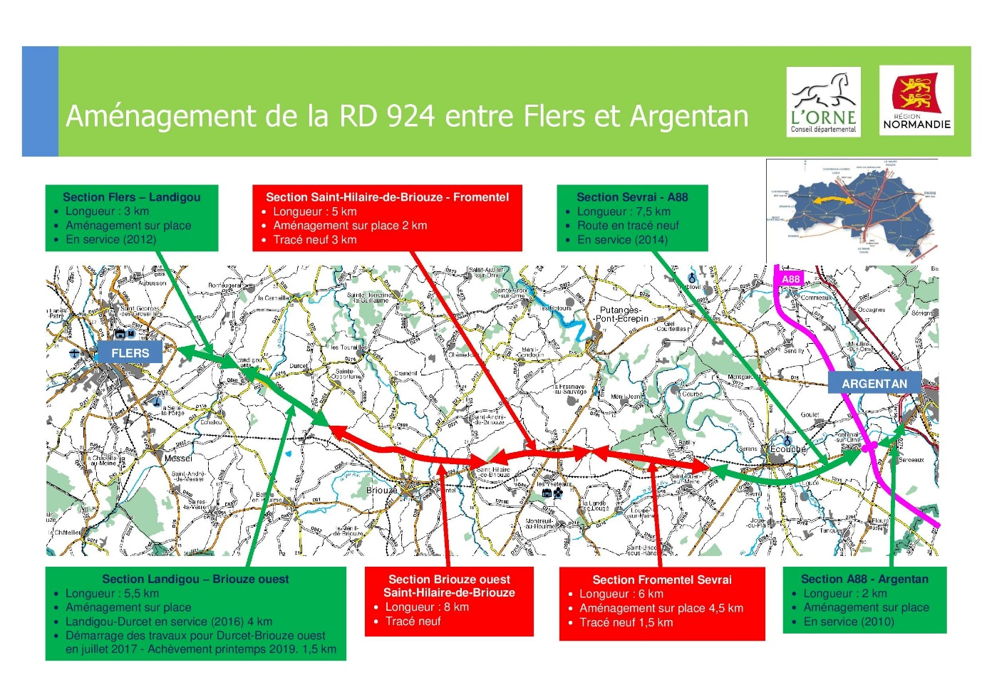
Contacts presse :
Conseil départemental de l’Orne :
Pascal Hébert – tél. 06 45 33 88 52 – hebert.pascal@orne.fr
Région Normandie : Laure Wattinne - 02 31 06 78 96 – laure.wattinne@normandie.fr

